## ***Лабораторная работа 1***

1. Установить *Python* с официального сайта сайта https://www.python.org/. При установке рекомендуется включить параметр «Add Python to PATH».
2. Для сдачи лабы достаточно показать работу с основными структурами данных (рассказать особенности)

## ***Лабораторная работа 2***

1. Установка пакетов : **File-> Settings(Ctrl+Alt+S)->Project:Название проекта->Python interpreter->Через плюсик добавляем**
2. Массивы Numpy аналогичны массивам в других ЯП
3. **Series** - это структура данных, которая сочетает свойства одномерного массивы NumPy и словаря Python, т.е. доступ к каждому элементу может быть получен, либо с помощью индекса, либо с помощью идентификатора (ключа).

**Dataframe —** это табличная структура данных, напоминающая таблицы из Microsoft Excel.

1. Простой график Matplotlib

## ***Лабораторная работа 3***

1. Медиана – это среднее число в отсортированном, возрастающем или убывающем, списке чисел.
2. Задания кроме, 5 – построение графиков, использование dataframe, а также методов из библиотек (csv файл содержит долю браузеров за промежутки времени, mean- вычисление среднего значения). Далее требовалось работать с каким-либо одним столбцом, я выбрал с firefox



1. Про boxplot: <https://matplotlib.org/stable/api/_as_gen/matplotlib.pyplot.boxplot.html>

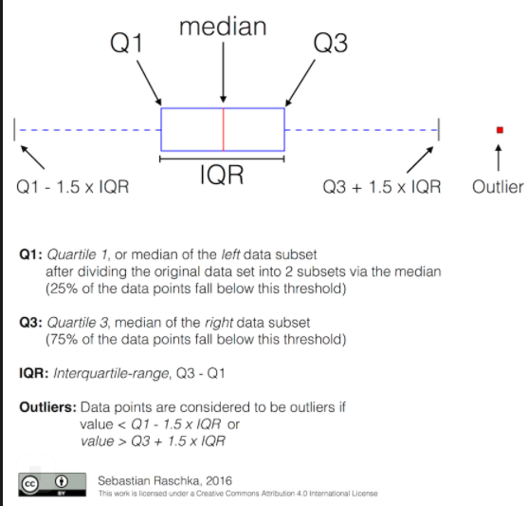

1. Метод describe выводит различную информацию (min,max,avg). При выводе 25% - значение означает, что 25% всех значений в dataframe меньше, чем указанное

## ***Лабораторная работа 4***

1. В лабе будем искать пропущенные данные, выводить информацию о них. В коде комментариями выделены задания. По графикам (Синие гистограммы) нужно сделать выводы о эффективности применения замены пропусков

## ***Лабораторная работа 5***

1. ОБЯЗАТЕЛЬНО использовать уникальный dataset, скачать можно отсюда https://www.kaggle.com/datasets?search=binary+classification&fileType=csv&sizeEnd=25%2CMB
2. Если есть строковые столбцы или bool(или подобные) их надо заменить или удалить

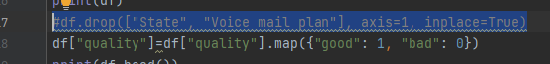

1. Для сдачи нужно прочитать про алгоритмы DT(decision tree) и KNN(k-nearest neighbors algorithm), можно в лекции
2. Конвертируем .dot в картинку https://onlineconvertfree.com/complete/dot-png/